ЦЕНТРАЛЬНЫЙ БАНК РОССИЙСКОЙ ФЕДЕРАЦИИ
(БАНК РОССИИ)
Главное управление Банка России по Тульской области

Утвержден

РЕГИОНАЛЬНАЯ АВТОМАТИЗИРОВАННАЯ БАНКОВСКАЯ
ИНФОРМАЦИОННАЯ СИСТЕМА
(РАБИС-2)
УЧЕТНО-ОПЕРАЦИОННАЯ СИСТЕМА

АРМ «ДЕНЕЖНОЕ ХРАНИЛИЩЕ»
РУКОВОДСТВО ПОЛЬЗОВАТЕЛЯ

Листов 64

2008

АННОТАЦИЯ

Данный документ содержит сведения по организации денежного хранилища и операциям с резервными фондами (РФ). Дополнительно приводятся сведения по настройке рабочего места заведующего кассой для работы с денежным хранилищем и резервными фондами.
Документ разработан в ЗАО «Технос-К» и Главном Управлении Банка России по Вологодской области.
Сопровождение – тел. (495) 132-62-66, 132-66-88 и (8172) 79-56-02, 79-57-37, ВТС – (213)16-02.

СОДЕРЖАНИЕ

1. НАЗНАЧЕНИЕ И УСЛОВИЯ ПРИМЕНЕНИЯ АРМа 5
1.1. Функции АРМа 5
2. ПОДГОТОВКА К РАБОТЕ 6
3. ОПИСАНИЕ ОПЕРАЦИЙ 9
3.1. Организация денежного хранилища 9
3.1.1. Настройки хранилища резервных фондов 9
3.1.1.1. Справочник «Виды упаковок денежной наличности» 9
3.1.1.2. Справочник «Упаковки банкнот и монет» 11
3.1.2. Организация структуры хранилища резервных фондов 12
3.1.2.1. Организация (изменение количества) кладовых в хранилище 12
3.1.2.2. Организация (изменение количества) стеллажей в кладовых 14
3.1.2.3. Организация (изменение количества) ячеек в стеллажах 16
3.1.2.4. Формирование плана распределения ценностей по ячейкам (стеллажам) 18
3.1.3. Ввод информации о хранимых ценностях в ячейках (стеллажах) 18
3.1.3.1. Ввод информации о хранимых ценностях в ячейках (стеллажах) с учетом видов упаковок 18
3.1.3.2. Ввод информации о хранимых ценностях в ячейках (стеллажах) без учета видов упаковок 21
3.1.4. Контроль за сроками хранения ценностей 22
3.1.5. Вывод на печать книг учета, описей, ведомостей 23
3.2. Ввод документов резервных фондов 25
3.2.1. Учет операций по зачислению в резервные фонды поступившего подкрепления денежной наличностью 27
3.2.2. Учет операций по списанию из резервных фондов отправляемой денежной наличности 32
3.2.3. Учет операций по перечислению денежной наличности из резервных фондов в оборотную кассу 36
3.2.4. Учет операций по перечислению денежной наличности из оборотной кассы в резервные фонды 39
3.2.5. Учет подтверждений о получении отправленной денежной наличности резервных фондов 42
3.2.6. Учет операций по переносу остатков с одного индекса валют на другой индекс валют 43
3.2.7. Учет операций по выпуску денежной наличности в обращение 44
3.2.8. Учет операций по проведению валютных исправлений 45
3.2.9. Учет операций по реорганизации хранилища 47
3.2.10. Особенности выполнения операций с денежной наличностью в хранилище резервных фондов 49
3.3. Справочники 51
3.3.1. Справочник инкассаторов 51
3.3.2. Справочник подписей к выходным формам 52
3.4. Печать документов резервных фондов 56
3.5. Печать отчетности резервных фондов 56
3.6. Формирование балансовых/внебалансовых документов резервных фондов и передача на провод. 56
3.7. Удаление и изменение документов резервных фондов 57
4. АВАРИЙНЫЕ СИТУАЦИИ 58
5. РЕКОМЕНДАЦИИ ПО ОСВОЕНИЮ 59
6. СПИСОК ИСПОЛЬЗОВАННЫХ ИСТОЧНИКОВ 60
Приложение 1. Справка о вложении (изъятии) в хранилище резервных фондов 61

НАЗНАЧЕНИЕ И УСЛОВИЯ ПРИМЕНЕНИЯ АРМа

Функции АРМа

АРМ «Денежное хранилище» предназначен для организации денежного хранилища и ведения операций с резервными фондами в РКЦ (ГРКЦ) и включает в себя следующие функции:
- организация денежного хранилища;
- учет операций по зачислению в резервные фонды поступившего подкрепления денежной наличности;
- учет операций по списанию из резервных фондов отправляемой денежной наличности;
- учет операций по перечислению денежной наличности из резервных фондов в оборотную кассу;
- учет операций по перечислению денежной наличности из оборотной кассы в резервные фонды;
- учет подтверждений о зачислении денежной наличности в резервные фонды;
- учет операций по проведению валютных исправлений;
- учет операций по переносу остатков с одного индекса валют на другой индекс валют;
- подготовка отчетности.

ПОДГОТОВКА К РАБОТЕ

Для работы с денежным хранилищем необходимо выполнить настройки:
- На уровне ЦОИ
- В «Администраторе приложений ЦОИ» выберите пункт меню «Настройка» -> «Параметры РКЦ УОС». В таблице «Параметры РКЦ УОС» (Рис. 1) «Признак работы с денежным хранилищем» должен иметь значение «True».
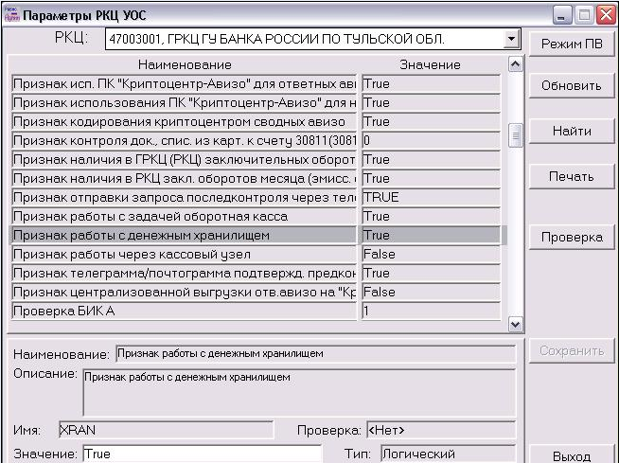
Рис. 1
Если данная настройка не выполнена, то в РКЦ при попытке работы с денежным хранилищем (описание приведено ниже) на экран будет выдаваться сообщение (Рис. 2).
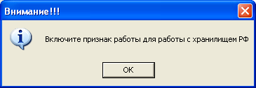
Рис. 2

- На уровне РКЦ

- Для работы с хранилищем резервных фондов выберите пункт меню "Документы" - "Резервные фонды". После этого активизируется окно (Рис. 3).

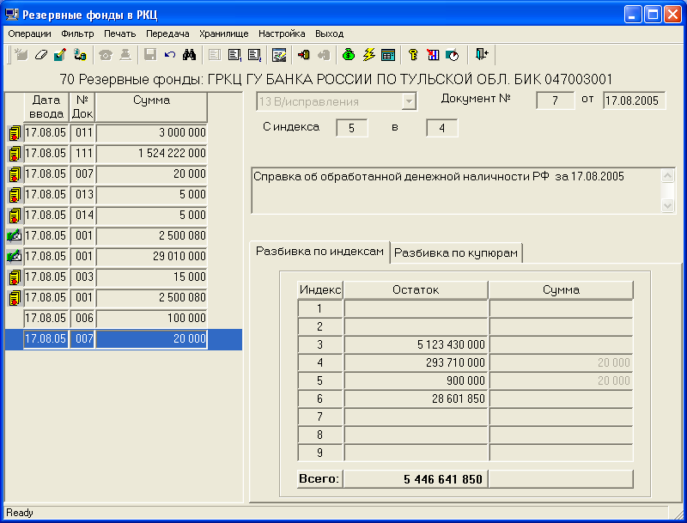
Рис. 3
- Выберите пункт меню «Настройка» -> «Настройка АРМ». После этого активизируется окно (Рис. 4). Необходимо настроить параметры раздела «Работа с денежным хранилищем».
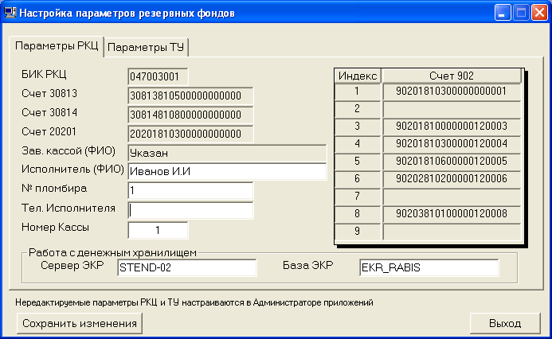
Рис. 4

В поле «Сервер ЭКР» указывается имя сервера, где находится база по эмиссионно-кассовой работе.
В поле «База ЭКР» указывается имя базы по эмиссионно-кассовой работе.

ОПИСАНИЕ ОПЕРАЦИЙ

Организация денежного хранилища

Режим «Организация хранилища резервных фондов» выполняется в следующих случаях:
- при первоначальной организации хранилища (кладовых, стеллажей и ячеек);
- при реорганизации хранилища;
- при изменении плана распределения ценностей по ячейкам;
- для печати описей кладовых и стеллажей.

Для организации хранилища выберите пункт меню «Хранилище»-> «Организация хранилища», либо соответствующую кнопку на панели управления . На экран выдается форма «Хранилище резервных фондов» (Рис. 5). При первоначальном вводе информации о хранилище экранная форма будет не заполненной.

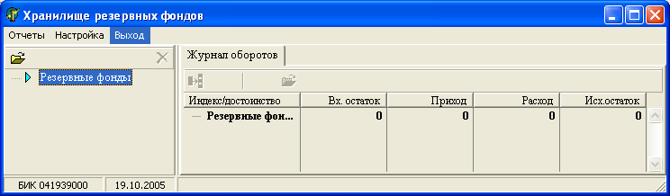
Рис. 5

Настройки хранилища резервных фондов

Справочник «Виды упаковок денежной наличности»

Справочник предназначен для определения видов упаковок, в которых будет учитываться денежная наличность в хранилище резервных фондов.
Для работы со справочником выберите пункт меню «Настройка»-> «Виды упаковок». На экран выдается форма «Справочник «Виды упаковок денежной наличности»» (Рис. 6).

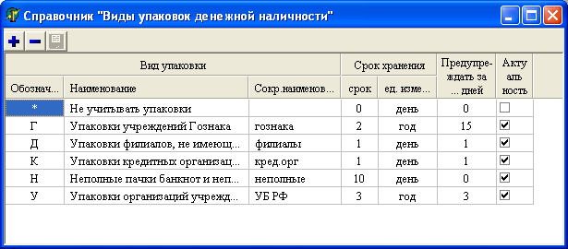
Рис. 6
Графы «Вид упаковки – обозначение», «Вид упаковки – Наименование» и «Вид упаковки – сокр.наименование» содержат информацию о видах упаковки
При этом используются следующие обозначения (признаки упаковки):
- признак * - не учитывать упаковки;
- признак У - упаковки учреждений Банка России;
- признак Г - упаковки предприятий Гознака;
- признак Н - неполные пачки банкнот и неполные мешки с монетой в упаковке учреждений Банка России;
- признак К - упаковки КО;
- признак Д - упаковки филиалов, не имеющих корреспондентских субсчетов в РКЦ, и дополнительных офисов КО.

В графах «Срок хранения – срок», «Срок хранения – ед. измерения» - указывается информация о сроках хранения денежной наличности в резервных фондах, по истечении которых она должна быть пересчитана.
В графе «Предупреждать за … дней» - указывается количество дней до истечения предельного срока хранения упаковок.
В графе «Актуальность» - указывается признак использования упаковок при организации хранилища. Имеется два варианта выставления данного признака:
- вариант 1 – признак актуальности выставляется только по строке «Не учитывать упаковки». Во всех остальных строках признак актуальности не выставляется. В таком случае в дальнейшем при работе с хранилищем упаковки денежной наличности будут обезличены.
- вариант 2 – признак актуальности выставляется по всем строкам за исключением строки «Не учитывать упаковки». В таком случае в дальнейшем при работе с хранилищем денежная наличность будет учитываться по видам упаковок.

Для добавления новой записи в справочник необходимо нажать кнопку на панели управления и выполнить ввод данных.
Для удаления существующей записи установить курсор на требуемую запись и нажать кнопку на панели управления.
Подтверждение выполненных действий осуществляется нажатием кнопки на панели управления.

Справочник «Упаковки банкнот и монет»
Справочник предназначен для определения значений сумм по упаковкам банкнот и мешкам монет.
Для работы со справочником выберите пункт меню «Настройка»-> «Упаковки банкнот и монет». На экран выдается форма «Справочник «Упаковки банкнот и монет»» (Рис. 7).
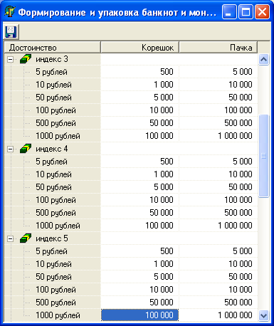
Рис. 7
В графе «Достоинство» указывается индекс валют и номинал из справочника «Индексы РФ и денежных знаков»
В графе «Корешок» указывается:
- для банкнот – сумма банкнот данного достоинства в одном корешке;
- для монет – номинал одной монеты.
В графе «Пачка» указывается:
- для банкнот – сумма банкнот данного достоинства в одном пачке;
- для монет – сумма монет данного достоинства в одном мешке.

Для добавления (изменения) информации необходимо выполнить следующие действия:
  - установить курсор в необходимое поле и нажатием клавиши «Enter» активировать его;
  - выполнить ввод информации и нажатием клавиши «Enter» подтвердить ввод.
Подтверждение выполненных действий осуществляется нажатием кнопки на панели управления.

Организация структуры хранилища резервных фондов

Имеется два варианта организации структуры хранилища резервных фондов:
- вариант 1 – хранилище имеет структуру «Кладовая» -> «Стеллаж» -> «Ячейка»;
- вариант 2– хранилище имеет структуру «Кладовая» -> «Стеллаж».

Вариант структуры хранилища определяется при установке системы

Организация (изменение количества) кладовых в хранилище
Установите указатель мыши на пиктограмму - «Открыть» (см. Рис. 5) и произведите один щелчок левой клавишей мыши, в результате чего на экран будет выдана форма для ввода информации о количестве кладовых в хранилище (Рис. 8).

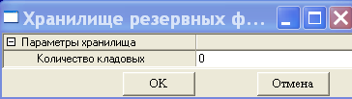
Рис. 8

Укажите количество кладовых ваших резервных фондов (от 1 до n) и нажмите кнопку «ОК», в результате чего на экран будет выдана форма для подтверждения ввода количества кладовых (Рис. 9).
В противном случае нажмите кнопку «Отмена».

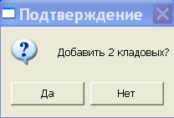
Рис. 9

Для подтверждения количества кладовых нажмите копку «Да», в результате чего будет организовано заданное количество кладовых (Рис. 10).
В противном случае нажмите кнопку «Нет».

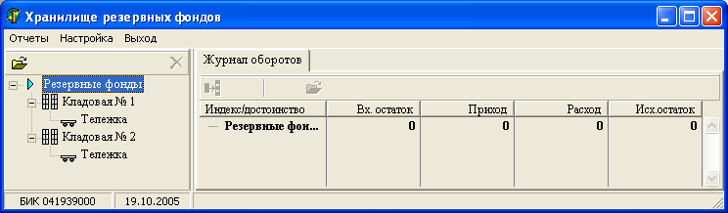
Рис. 10

В каждой кладовой автоматически формируется стеллаж « - Тележка», который предназначен для подготовки операций с резервными фондами.
Аналогично вводится информация для формирования всех кладовых хранилища.
Для изменения количества кладовых выполните действия, описанные выше, в результате которых на экран будет выдана форма (см. Рис. 8). Укажите количество кладовых:
- если указано количество кладовых больше текущего значения, то они добавляются в существующее хранилище с предварительным подтверждением количества добавляемых кладовых (см. Рис. 8);
- если указано количество кладовых меньше текущего значения, то выдается предупреждающее сообщение «Введенное значение меньше количества кладовых (Для удаления используйте соответствующую функцию)» и никаких действий не производится
- если указано количество кладовых равное текущему значению, то никаких действий не производится.
Для удаления кладовых установите курсор на номер кладовой и произведите один щелчок левой клавишей мыши, в результате чего будут доступны действия по пиктограмме - «Удалить».
Установите указатель мыши на пиктограмму и произведите один щелчок левой клавишей мыши, в результате чего на экран будет выдана форма для подтверждения удаления кладовой (Рис. 11).

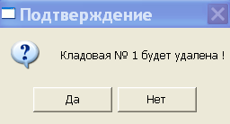
Рис. 11
Для подтверждения удаления кладовой нажмите копку «Да», в результате чего кладовая будет удалена.
В противном случае нажмите кнопку «Нет».

Организация (изменение количества) стеллажей в кладовых

Установите курсор на кладовую, в которой необходимо организовать стеллажи.
Установите указатель мыши на пиктограмму и произведите один щелчок левой клавишей мыши, в результате чего на экран будет выдана форма для ввода информации о стеллажах в кладовой (Рис. 12).

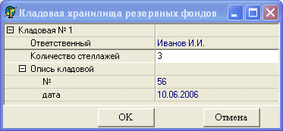

Рис. 12

Заполните следующие поля:
- «Ответственный» - ФИО ответственного за кладовую;
- «Количество стеллажей» - количество стеллажей в кладовой (от 2 до n), так как учитывается автоматически сформированный стеллаж «Тележка»;
- «№» - номер последней сформированной описи кладовой;
- «дата» - дата последней сформированной описи кладовой.
Нажмите кнопку «ОК», в результате чего будет выдана форма для подтверждения ввода информации о стеллажах (Рис. 13).

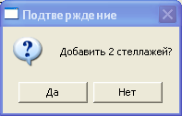
Рис. 13
Нажмите кнопку «Да», в результате чего будет организовано заданное количество стеллажей в кладовой (Рис. 14).
В противном случае нажмите кнопку «Нет».

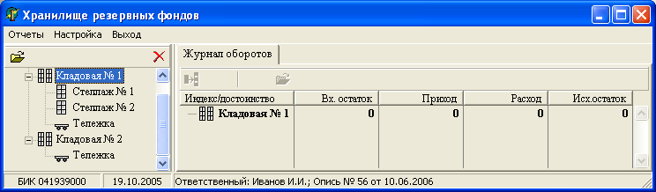
Рис. 14

Аналогично вводится информация для формирования всех стеллажей в каждой кладовой хранилища.
Для изменения информации о стеллажах необходимо воспользоваться пиктограммой .
Для изменения количества стеллажей выполните действия, описанные выше, в результате которых на экран будет выдана форма (см. Рис. 12). Укажите количество стеллажей:
- если указано количество стеллажей больше текущего значения, то они добавляются в существующую кладовую с предварительным подтверждением количества добавляемых стеллажей (см. Рис. 13);
- если указано количество кладовых меньше текущего значения, то выдается предупреждающее сообщение «Введенное значение меньше количества стеллажей (Для удаления используйте соответствующую функцию)» и никаких действий не производится
- если указано количество стеллажей равное текущему значению, то никаких действий не производится.
Для удаления стеллажей установите курсор на номер стеллажа и произведите один щелчок левой клавишей мыши, в результате чего будут доступны действия по пиктограмме - «Удалить».
Установите указатель мыши на пункт меню «Стеллажи» и произведите один щелчок левой клавишей мыши, в результате чего на экран будет выдано всплывающее меню.
Установите указатель мыши на пиктограмму и произведите один щелчок левой клавишей мыши, в результате чего на экран будет выдана форма для подтверждения удаления стеллажа (Рис. 15).

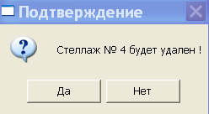
Рис. 15
Для подтверждения удаления стеллажа нажмите копку «Да», в результате чего стеллаж будет удален.
В противном случае нажмите кнопку «Нет».

Стеллажи удаляются при наличии только нулевых остатков хранимых ценностей.

Организация (изменение количества) ячеек в стеллажах

Выберите с помощью мыши кладовую, стеллаж, а затем установите указатель мыши на пиктограмму и произведите один щелчок левой клавишей мыши, в результате чего на экран будет выдана форма для ввода информации о ячейках в стеллажах (Рис. 16).

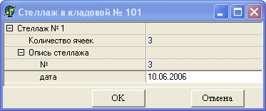
Рис. 16

Заполните следующие поля:
- «Количество ячеек» - количество ячеек в стеллаже (от 1 до n). Если выбрана структура хранилища «Кладовая» -> «Стеллаж», то значение поля «Количество ячеек» должно быть равно «1» . Если выбрана структура хранилища «Кладовая» -> «Стеллаж» -> «Ячейка», то значение поля «Количество ячеек» должно иметь значение от 2 до n;
- «№» - номер последней сформированной описи стеллажа;
- «дата» - дата последней сформированной описи стеллажа.
Нажмите кнопку «ОК», в результате чего будет выдана форма для подтверждения ввода информации о стеллажах (Рис. 17).

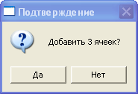
Рис. 17
Нажмите кнопку «Да», в результате чего будет организовано заданное количество ячеек в стеллажах (Рис. 18).
В противном случае нажмите кнопку «Нет».

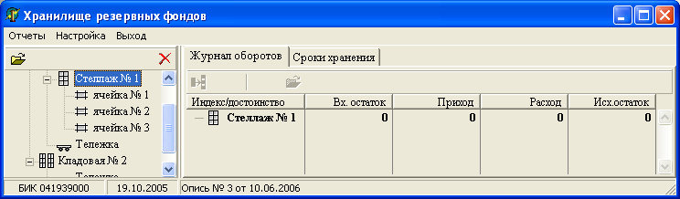
Рис. 18

Аналогично вводится информация для формирования всех ячеек в стеллажах кладовых хранилища.
Для изменения информации о ячейках необходимо воспользоваться пиктограммой - «Открыть».
Для изменения количества ячеек выполните действия, описанные выше, в результате которых на экран будет выдана форма (см. Рис. 16). Укажите количество стеллажей:
- если указано количество ячеек больше текущего значения, то они добавляются в существующую кладовую с предварительным подтверждением количества добавляемых стеллажей (см. Рис. 17);
- если указано количество ячеек меньше текущего значения, то выдается предупреждающее сообщение «Введенное значение меньше количества ячеек (Для удаления используйте соответствующую функцию)» и никаких действий не производится
- если указано количество ячеек равное текущему значению, то никаких действий не производится.
Для удаления ячеек установите курсор на номер ячейки и произведите один щелчок левой клавишей мыши, в результате чего будут доступны действия по пиктограмме - «Удалить».
Установите указатель мыши на пиктограмму и произведите один щелчок левой клавишей мыши, в результате чего на экран будет выдана форма для подтверждения удаления ячейки (Рис. 19).

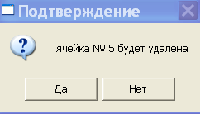
Рис. 19
Для подтверждения удаления ячейки нажмите копку «Да», в результате чего ячейка будет удалена.
В противном случае нажмите кнопку «Нет».

Ячейки удаляются при наличии только нулевых остатков хранимых ценностей.

Формирование плана распределения ценностей по ячейкам (стеллажам)

После ввода всех ячеек необходимо составить план распределения ценностей по ячейкам.
Для этой цели:
- выберите ячейку, раскрывая по знаку «+» слева от наименования кладовых и стеллажей их содержимое одним щелчком мыши;
- выберите закладку «План» (Рис. 20);

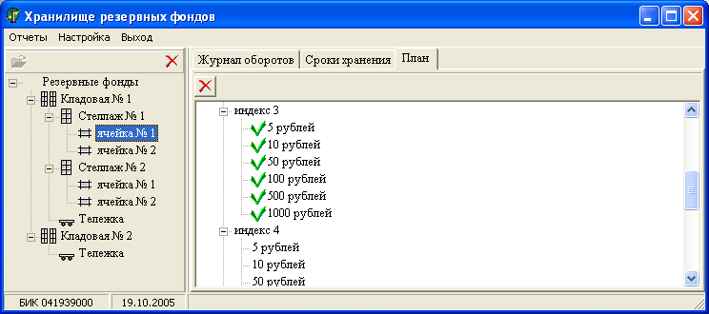
Рис. 20

- выберите индекс, который будет храниться в данной ячейке, и раскройте его содержимое по знаку «+» слева от наименования индекса;
- укажите список ценностей, которые будут храниться в ячейке, по выбранному индексу, отметив их символом «√» зеленого цвета. Для отметки установите курсор на строку с номиналом и нажмите клавишу «Пробел». Повторное нажатие клавиши «Пробел» снимает отметку в строке. Отметку в строке можно устанавливать с помощью пиктограмм - «Отметить» и - «Удалить», которые сменяют друг друга.
Аналогичным образом определяются ценности по всем индексам и для всех ячеек.

Ввод информации о хранимых ценностях в ячейках (стеллажах)

Ввод информации о хранимых ценностях в ячейках (стеллажах) с учетом видов упаковок

Если при заполнении справочника «Виды упаковок денежной наличности» признак актуальности указан по всем типа упаковки за исключением «Не учитывать упаковки», то для ввода и редактирования информации о хранимых ценностях в ячейках выберите закладку «Журнал оборотов», а затем с помощью мыши кладовую, стеллаж и ячейку, раскрывая их содержимое по знаку «+» слева от названия. Установите указатель мыши на пиктограмму - «Перейти к режиму редактирования» и произведите один щелчок левой клавишей мыши, в результате чего на экран будет выдана форма для ввода информации о хранимых ценностях в ячейке (Рис. 21). В данной форме будут отображены только те ценности, которые определены ранее введенным планом распределения ценностей по ячейкам.

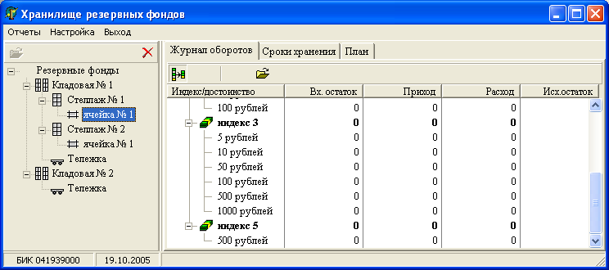
Рис. 21

С помощью мыши выберите строку для ввода информации о ценностях, в результате чего будут доступны действия по пиктограмме - «Открыть». Установите указатель мыши на пиктограмму - «Открыть» и произведите один щелчок левой клавишей мыши, в результате чего на экран будет выдана форма для ввода информации о ценностях в строке (Рис. 22).

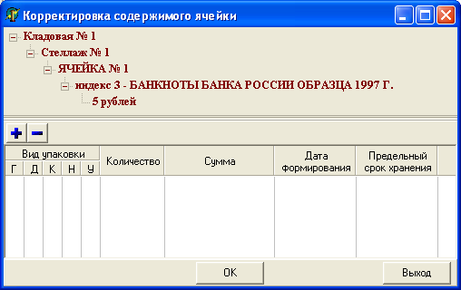
Рис. 22
Установите указатель мыши на пиктограмму - «Добавить запись» и произведите один щелчок левой клавишей мыши, в результате чего на экран будет выдана форма для ввода информации в строку ценностей (Рис. 23).

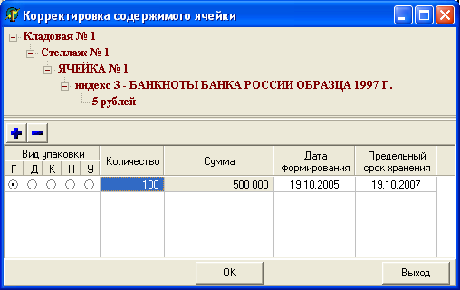
Рис. 23

Заполните следующие поля:
- «Вид упаковки» - выбирается с помощью мыши и устанавливается признак . При этом используются следующие обозначения видов упаковки указанные в справочнике «Виды упаковок».
- «Количество» - указывается количество пачек по данному номиналу. Если выбран тип упаковки «Н», то количество пачек автоматически устанавливается равным 1;
- «Сумма» - указывается сумма всех пачек по выбранному номиналу. Если выбран тип упаковки «Н», то сумма заполняется вручную;
- «Дата формирования» - указывается дата формирования пачки;
- «Предельный срок хранения» - предельная дата хранения пачки, по истечению которой денежная наличность подвергается пересчету. Дата рассчитывается и заполняется автоматически с учетом сроков, указанных в справочнике «Виды упаковок».
Нажмите кнопку «ОК», в результате чего будет введена информация в ячейку (Рис. 24).

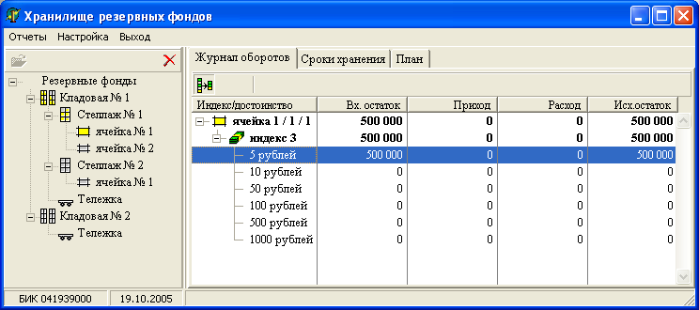
Рис. 24
Для изменения информации в строке необходимо воспользоваться пиктограммой - «Открыть», а только после этого для добавления строки необходимо воспользоваться пиктограммой - «Добавить запись», а для удаления строки пиктограммой - «Удалить запись».
Аналогично вводится или изменяется информация о ценностях во всех ячейках.

Ввод информации о хранимых ценностях в ячейках (стеллажах) без учета видов упаковок

Если при заполнении справочника «Виды упаковок денежной наличности» указан признак актуальности «Не учитывать упаковки», то для ввода и редактирования информации о хранимых ценностях в ячейках выберите закладку «Журнал оборотов», а затем с помощью мыши кладовую, стеллаж и ячейку, раскрывая их содержимое по знаку «+» слева от названия. Установите указатель мыши на пиктограмму - «Перейти к режиму редактирования» (Рис. 25). Установите курсор в необходимую ячейку по графе «Вх. остаток» и выполните ввод информации. Подтверждение введенной информации осуществляется нажатием клавиши «Enter».

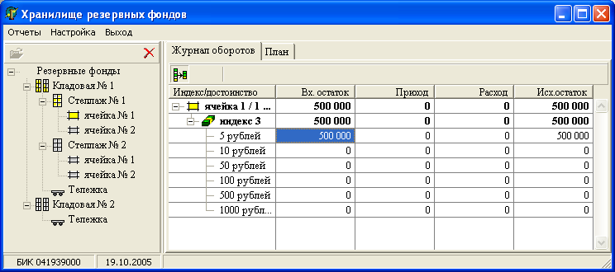
Рис. 25

Контроль за сроками хранения ценностей

Получить информацию о сроках хранения ценностей в резервных фондах, в кладовых резервных фондов, в стеллажах в кладовой, в ячейках в стеллаже можно в любой момент времени. Для этой цели:
- выберите резервные фонды, кладовую, стеллаж или ячейку, раскрывая их содержимое по знаку «+» слева от названия в левой половине экрана;
- выберите закладку «Сроки хранения».
В зависимости от того, на каком наименовании находится курсор, в правой половине экрана будет отображаться информация о сроках хранения ценностей в резервных фондах, в кладовых резервных фондов, в стеллажах в кладовой, в ячейках в стеллаже для визуального контроля (Рис. 26).

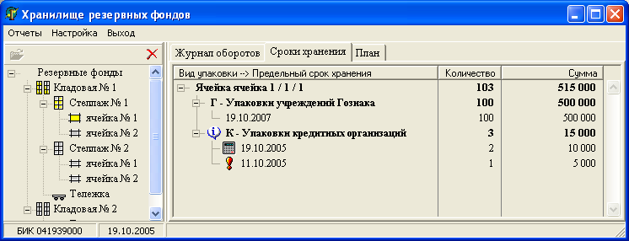
Рис. 26

Для контроля за сроками хранения ценностей в кладовой используются пиктограммы, обозначающие следующие состояния:
- - свыше одного состояния. Устанавливается в строках верхнего уровня, если строки нижнего уровня имеют несколько разных состояний.
- - неопределенность. Недостаток одной или нескольких характеристик ценностей (количество пачек, тип упаковки, сроки хранения);
- - предупреждение о наступлении предельного срока хранения. Срок предупреждения настраивается в отдельном режиме;
- - просрочено. Истек предельный срок хранения;

Вывод на печать книг учета, описей, ведомостей

Для получения информации о хранилище формируются и печатаются следующие документы:
- опись ценностей стеллажа;
- сводная опись ценностей кладовой.

Для формирования и печати документа «Сводная опись ценностей кладовой»:
- выберите кладовую;
- выберите закладку «Отчеты» (Рис. 27);

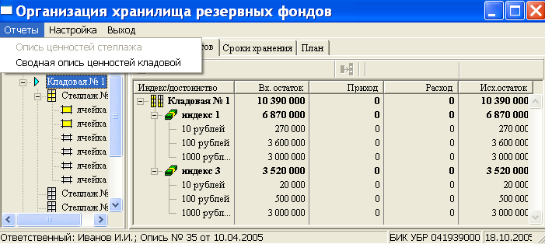
Рис. 27

- во всплывающем меню выберите «Сводная опись ценностей кладовой»;
- укажите порядковый номер описи и дату формирования (Рис. 28). Автоматически формируется текущая дата и очередной номер;

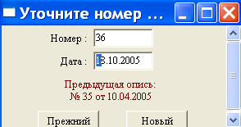
Рис. 28

- сформируйте и распечатайте документ. Реализована возможность предварительного просмотра документа и его сохранения в файле с помощью клавиш «Смотреть» и «Сохранить в файле» соответственно (Рис. 29).

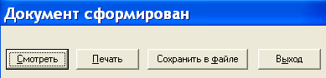
Рис. 29

Для формирования и печати документа «Опись ценностей стеллажа»:
- выберите кладовую;
- выберите стеллаж;
- выберите закладку «Отчеты» (Рис. 30);
- во всплывающем меню выберите «Опись ценностей стеллажа»;

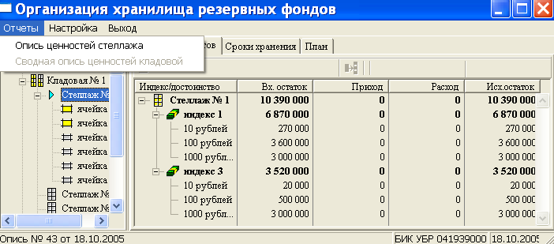
Рис. 30

- укажите порядковый номер описи и дату формирования (см. Рис. 28). Автоматически проставляется текущая дата и очередной номер;
- сформируйте и распечатайте документ. Реализована возможность предварительного просмотра документа и его сохранения в файле с помощью клавиш «Смотреть» и «Сохранить в файле» соответственно (см. Рис. 29).

Ввод документов резервных фондов

Для работы с резервными фондами выберите пункт меню "Документы" - "Резервные фонды". После этого активизируется окно (Рис. 31).
Рис. 31

Для выполнения операций с резервными фондами выберите пункт меню «Хранилище»-> «Работа с хранилищем», либо соответствующую кнопку на панели управления . На экран выдается форма «Эмиссионно-кассовые операции. Резервные фонды УБР» (Рис. 32).

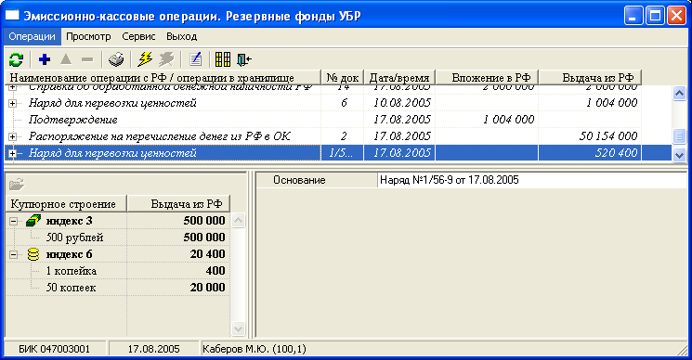
Рис. 32
Экранная форма содержит три таблицы:
- верхняя таблица содержит общую информацию о совершаемой операции (наименование операции, номер документа, дата, сумма операции по расходу или приходу);
- левая нижняя таблица содержит информацию о купюрном строении операции, на которой установлен курсор в верхней таблице;
- правая нижняя таблица содержит информацию о документе, который является основанием для совершения операции с резервными фондами.

Для ввода операции по резервным фондам выберите пункт меню «Операции»-> «Добавить», либо соответствующую кнопку на панели управления (см. Рис. 32).
Для изменения операции по резервным фондам выберите пункт меню «Операции»-> «Изменить», либо соответствующую кнопку на панели управления (см. Рис. 32).
Для удаления операции по резервным фондам выберите пункт меню «Операции»-> «Удалить», либо соответствующую кнопку на панели управления (см. Рис. 32).
Передача данных для формирования бухгалтерских проводок по операции по резервным фондам выберите пункт меню «Операции»-> «Сформировать операцию», либо соответствующую кнопку на панели управления (см. Рис. 32).
Для отмены формирования бухгалтерских проводок по операции с резервными фондами выберите пункт меню «Операции»-> «Отменить», либо соответствующую кнопку на панели управления (см. Рис. 32).
Для просмотра операций по резервным фондам за текущий день выберите пункт меню «Просмотр»-> «Просмотр операций в хранилище РФ», либо соответствующую кнопку на панели управления (см. Рис. 32).
Кнопка (см. Рис. 32) предназначена для печати справки о вложении денежной наличности в хранилище резервных фондов (об изъятии денежной наличности из хранилища резервных фондов). Использование справки описано в разделе «Особенности выполнения операций по вложению денежной наличности в хранилище резервных фондов»
Кнопка (см. Рис. 32) предназначена для обновления экрана.
Для работы со справочником подписей к выходным формам выберите пункт меню «Сервис»-> «Справочники» -> «Справочник подписей к отчетам» (см. Рис. 32).
Для просмотра информации о подсистеме выберите пункт меню «Сервис»-> «Информация о подсистеме» (см. Рис. 32), результате на экран выдается форма (см. Рис. 33).

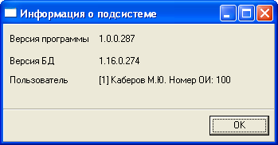
Рис. 33

Учет операций по зачислению в резервные фонды поступившего подкрепления денежной наличностью

В сплывающем меню выбрать документ «Опись». На экран выдается форма (Рис. 34)

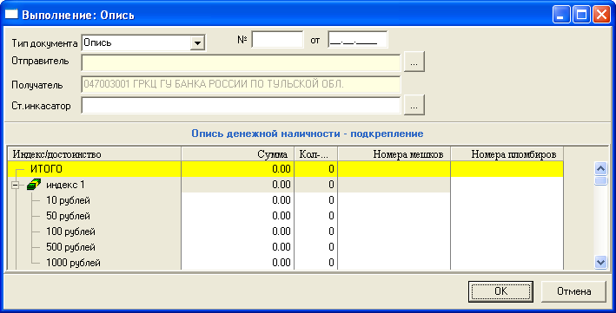
Рис. 34

Вводятся реквизиты:
- тип документа, на основании которого осуществляется зачисление в резервные фонды поступившего подкрепления. Заполняется автматически из списка.
- номер документа. Заполняется вручную;
- дата описи. Заполняется вручную;
- отправитель денежной наличности. Заполняется автоматически из справочника эмиссионных организаций, который выдается на экран при нажатии клавиши ;
- получатель денежной наличности. Заполняется по умолчанию;
- старший инкассатор. Заполняется автоматически из справочника инкассаторов, который выдается на экран при нажатии клавиши ;
- ;
- сумма по индексам;
- количество мешков. Заполняется вручную. Необязательно для заполнения;
- номера мешков. Заполняется вручную. Необязательно для заполнения;
- номера пломбиров. Заполняется вручную. Необязательно для заполнения;

При нажатии клавиши «ОК» осуществляется выход из формы (см. Рис. 34) с запоминанием введенной информации. При нажатии клавиши «Отмена» осуществляется выход из формы без запоминания введенной информации.

Следующим шагом является распределение суммы совершаемой операции в хранилище. Для этого выполните следующие действия:
- установите курсор в нижней левой таблице (см. Рис. 32) на запись помеченную красным цветом.
- нажатием клавиши «Enter», либо двойным кликом «мышки» вызовите на экран форму (Рис. 35) для распределения суммы банкнот и монет в хранилище.

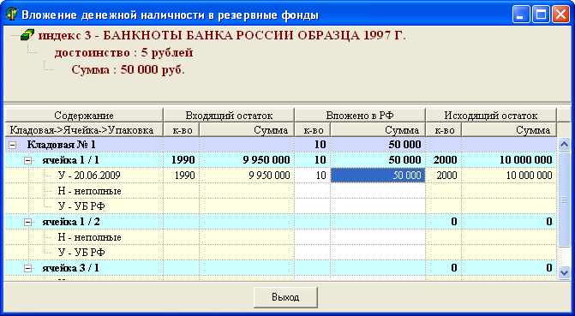
Рис. 35

На форме согласно плану хранения, указанного при организации хранилища, указываются ячейки или стеллажи, по которым можно распределить сумму поступившего подкрепления по номиналу.
При распределении суммы поступившего подкрепления вводятся следующие данные:
- тип упаковки. При этом могут использоваться следующие обозначения (тип упаковки):
  - тип упаковки Г – упаковки предприятий Гознака;
  - тип упаковки У – упаковки учреждений Банка России;
  - тип упаковки К – упаковки кредитных организаций;
  - тип упаковки Д – упаковки филиалов, не имеющих корреспондентских субсчетов в РКЦ, и дополнительных офисов кредитных организаций;
  - тип упаковки Н – неполные пачки банкнот и неполные мешки с монетой в упаковке учреждений Банка России.
Если при организации хранилища был выбран вариант «Не учитывать упаковки», то данные «Тип упаковки» не вводятся.
- количество упаковок банкнот или монет данного номинала в соответствующей упаковке. При вводе данного реквизита, значение поля «Сумма» рассчитывается автоматически согласно данным, указанным в справочнике «Формирование и упаковка банкнот и монеты», формируемом при организации хранилища.
- сумма банкнот или монет данного номинала в соответствующей упаковке. При вводе данного реквизита, значение поля «Кол-во» рассчитывается автоматически согласно данным, указанным в справочнике «Формирование и упаковка банкнот и монеты» формируемом при организации хранилища.
- сроки хранения. Указывается дата формирования пачек поступившего подкрепления.
Если при организации хранилища был выбран вариант «Не учитывать упаковки», то данные «Сроки хранения» не вводятся.

Для распределения суммы подкрепления, необходимо установить курсор в ячейку «Количество» или «Сумма» по соответствующему типу упаковки и ввести необходимое значение. При этом необходимо руководствоваться правилом: указываются денежные средства, которые имеют одну дату формирования упаковок. Подтверждение суммы осуществляется нажатием клавиши «Enter». На экран выдается форма (Рис. 36), в которой необходимо уточнить дату формирования введенных упаковок, предельный срок хранения, до истечения которого денежная наличность должна быть подвергнута пересчету, рассчитывается автоматически согласно справочнику «Виды упаковок денежной наличности».

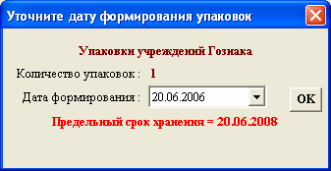

Рис. 36
После распределения поступившего подкрепления по номиналу по ячейкам (стеллажам) хранилища, нажатием клавиши «Выход» (см.Рис. 35) осуществляется выход в форму «Эмиссионно-кассовые операции. Резервные фонды УБР» (Рис. 32).

После распределения всей суммы операции по хранилищу, выполнить печать подготовленного подтверждения. Для печати документов выберите пункт меню «Операции»-> «Печать», либо соответствующую кнопку на панели управления (см. Рис. 32).
Реализована возможность печати подтверждений отправляемых почтой и по каналам связи (крипт и саэд). При печати подтверждения, в зависимости от его типа на экран выдаются формы для ввода дополнительных параметров.
При печати извещения отправляемого почтой на экран выдается форма (см. Рис. 37).

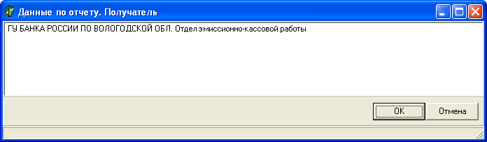
Рис. 37

В данной форме указывается получатель извещения. Возможна корректировка значения.
При печати извещения отправляемого по каналам САЭД на экран выдается форма (см. Рис. 38).
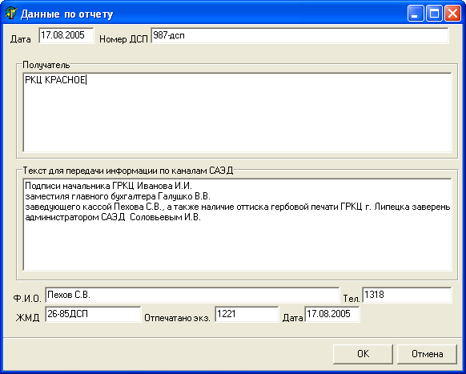
Рис. 38
В данной форме указываются реквизиты необходимые для оформления документа.
При печати извещения отправляемого по каналам КРИПТ на экран выдается форма (см. Рис. 39)
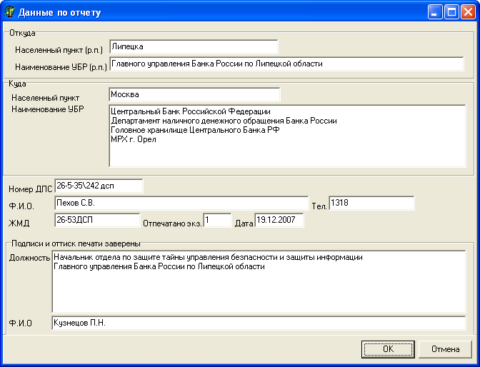
Рис. 39
В данной форме указываются реквизиты необходимые для оформления документа.
Для передачи данных выберите пункт меню «Операции»-> «Сформировать операцию», либо соответствующую кнопку на панели управления (см. Рис. 32).

Учет операций по списанию из резервных фондов отправляемой денежной наличности

В сплывающем меню выбрать документ «Наряд». На экран выдается форма (Рис. 40)

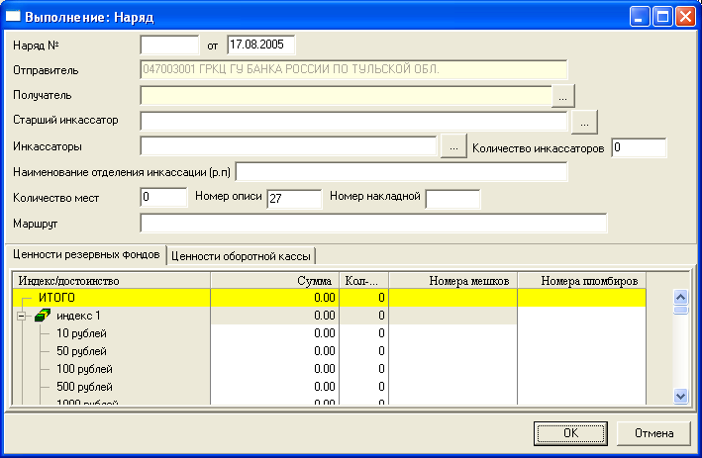
Рис. 40

Вводятся реквизиты:
- номер наряда. Заполняется вручную;
- дата наряда. Заполняется вручную;
- отправитель денежной наличности. Заполняется по умолчанию
- получатель денежной наличности. Заполняется автоматически из справочника эмиссионных организаций, который выдается на экран при нажатии клавиши ;
- старший инкассатор. Заполняется из справочника, который выдается на экран при нажатии клавиши ;
- инкассаторы. Заполняется из справочника, который выдается на экран при нажатии клавиши ;
- количество инкассаторов. Заполняется вручную;
- наименование отделения инкассации в родительном падеже. Заполняется вручную;
- количество мест. Заполняется вручную;
- номер описи. Заполняется автоматически;
- номер накладной отправителя. Заполняется вручную;
- маршрут перевозки. Заполняется вручную;
- сумма по индексам;
- количество мешков. Заполняется вручную;
- номера мешков. Заполняется вручную;
- номера пломбиров. Заполняется вручную.

При нажатии клавиши «ОК» осуществляется выход из формы (см. Рис. 40) с запоминанием введенной информации. При нажатии клавиши «Отмена» осуществляется выход из формы без запоминания введенной информации.

Следующим шагом является набор суммы совершаемой операции в хранилище. Для этого выполните следующие действия:
- установите курсор в нижней левой таблице (см. Рис. 32) на запись помеченную красным цветом;
- нажатием клавиши «Enter», либо двойным щелчком «мышки» вызовите на экран форму (Рис. 41) для набора банкнот и монет из хранилища. В верхней части формы содержится справочная информация: индекс, достоинство и сумма, согласно распоряжению. Табличная часть содержит информацию о месте хранения и количестве денежных средств данного индекса и достоинства в хранилище;

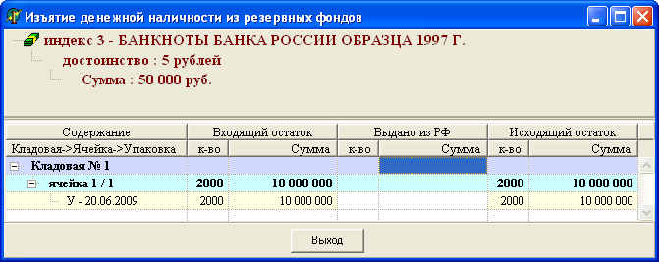

Рис. 41
- выполнить набор суммы распоряжения. Для этого необходимо установить курсор в колонку «Выдано из РФ – к-во» и указать количество оправляемых пачек или в колонку «Выдано из РФ – Сумма» и указать сумму оправляемой денежной наличности.

После набора всей суммы операции в хранилище нажатием клавиши «Изменить» () вызвать на экран форму (см. Рис. 40), в которой ввести данные по количествам и номерам мешков, номерам пломбиров. Выполнить печать подготовленной описи , накладной отправителя и извещения. Для печати документов выберите пункт меню «Операции»-> «Печать», либо соответствующую кнопку на панели управления (см. Рис. 32).
Реализована возможность печати извещений отправляемых почтой и по каналам связи (крипт и саэд). При печати извещения, в зависимости от его типа на экран выдаются формы для ввода дополнительных параметров.
При печати извещения отправляемого почтой на экран выдается форма (см. Рис. 42).

Рис. 42

В данной форме указывается получатель извещения. Возможна корректировка значения.
При печати извещения отправляемого по каналам САЭД на экран выдается форма (см. Рис. 43).
Рис. 43
В данной форме указываются реквизиты необходимые для оформления документа.
При печати извещения отправляемого по каналам КРИПТ на экран выдается форма (см. Рис. 44 )
Рис. 44
В данной форме указываются реквизиты необходимые для оформления документа.
Для передачи данных для формирования бухгалтерских проводок выберите пункт меню «Операции»-> «Сформировать операцию», либо соответствующую кнопку на панели управления (см. Рис. 32).

Учет операций по перечислению денежной наличности из резервных фондов в оборотную кассу

В сплывающем меню выбрать документ «Распоряжение на подкрепление оборотной кассы».
При работе со следующими параметрами:
- признак работы с задачей оборотная касса имеет значение «FALSE»
на экран выдается форма (Рис. 45).
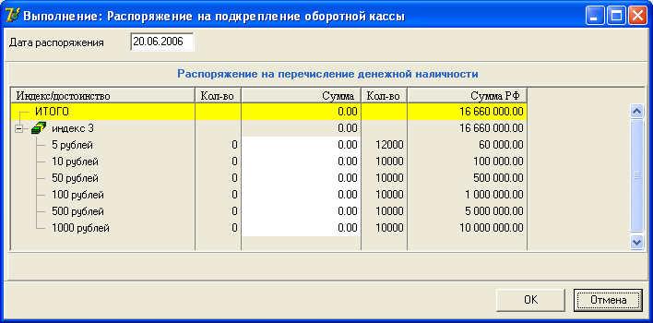
Рис. 45
В поле «Сумма» указывается сумма распоряжения с разбивкой по индексам и номиналам. При нажатии клавиши «ОК» осуществляется выход в форму «Эмиссионно-кассовые операции. Резервные фонды УБР» с сохранением введенной информации. При нажатии клавиши «Отмена» осуществляется выход в форму «Эмиссионно-кассовые операции. Резервные фонды УБР» без сохранения введенной информации.

При работе со следующими параметрами:
- признак работы с задачей оборотная касса имеет значение «TRUE»
- признак работы через кассовый узел имеет значение «FALSE»
на экран выдается форма (см. Рис. 46).
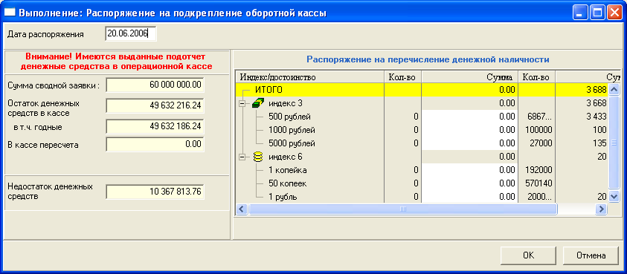
Рис. 46
В левой части формы отражается следующая информация:
- сумма сводной заявки на выдачу денежных средств;
- остаток денежных средств в оборотной кассе, в т.ч. годных;
- сумма денежных средств в кассе пересчета;
- недостаток денежных средств, для удовлетворения сводной заявки на выдачу денежных средств.
- если имеются денежные средства, переданные кассирам операционных касс, то в верхней части красным шрифтом выдается соответствующее сообщение
В поле «Сумма» указывается сумма распоряжения с разбивкой по индексам и номиналам. При нажатии клавиши «ОК» осуществляется выход в форму «Эмиссионно-кассовые операции. Резервные фонды УБР» с сохранением введенной информации. При нажатии клавиши «Отмена» осуществляется выход в форму «Эмиссионно-кассовые операции. Резервные фонды УБР» без сохранения введенной информации.

При работе со следующими параметрами:
- признак работы с задачей оборотная касса имеет значение «TRUE»
- признак работы через кассовый узел имеет значение «TRUE»
на экран выдается форма (см. Рис. 47).
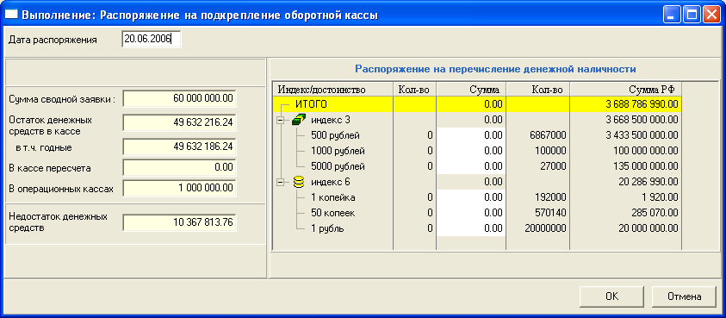

Рис. 47
В левой части формы отражается следующая информация:
- сумма сводной заявки на выдачу денежных средств;
- остаток денежных средств в оборотной кассе, в т.ч. годных;
- сумма денежных средств в кассе пересчета;
- сумма денежных средств в операционных кассах;
- недостаток денежных средств, для удовлетворения сводной заявки на выдачу денежных средств.
В поле «Сумма» указывается сумма распоряжения с разбивкой по индексам и номиналам. При нажатии клавиши «ОК» осуществляется выход в форму «Эмиссионно-кассовые операции. Резервные фонды УБР» с сохранением введенной информации. При нажатии клавиши «Отмена» осуществляется выход в форму «Эмиссионно-кассовые операции. Резервные фонды УБР» без сохранения введенной информации.

Следующим шагом является набор суммы совершаемой операции в хранилище. Для этого выполните следующие действия:
- установите курсор в нижней левой таблице (см. Рис. 32) на запись помеченную красным цветом;
- нажатием клавиши «Enter», либо двойным кликом «мышки» вызовите на экран форму (см. Рис. 41) для набора суммы распоряжения по хранилищу;

- выполнить набор суммы распоряжения. Для этого необходимо установить курсор в колонку «Выдано из РФ – к-во» и указать количество пачек денежной наличности перечисляемой из резервных фондов в оборотную кассу или в колонку «Выдано из РФ – Сумма» и указать сумму денежной наличности перечисляемой из резервных фондов в оборотную кассу.

После набора всей суммы операции в хранилище, выполняется печать подготовленного распоряжения и передача данных для формирования бухгалтерских проводок. Для печати распоряжения выбрать пункт меню «Операции»-> «Печать», либо соответствующую кнопку на панели управления (см. Рис. 32). Для передачи данных для формирования бухгалтерских проводок выберите пункт меню «Операции»-> «Сформировать операцию», либо соответствующую кнопку на панели управления (см. Рис. 32).

Учет операций по перечислению денежной наличности из оборотной кассы в резервные фонды

В сплывающем меню выбрать документ «Справка о денежной наличности оборотной кассы».
При работе со следующими параметрами:
- признак работы с задачей оборотная касса имеет значение «FALSE»
на экран выдается форма (Рис. 48).

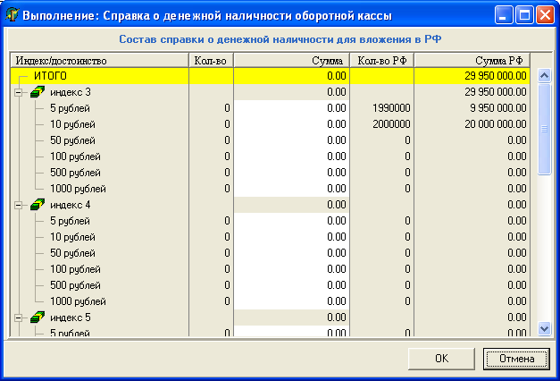
Рис. 48
В поле «Сумма» указывается сумма денежных средств, перечисляемых из оборотной кассы в резервные фонды с разбивкой по индексам и номиналам. При нажатии клавиши «ОК» осуществляется выход в форму «Эмиссионно-кассовые операции. Резервные фонды УБР» с сохранением введенной информации. При нажатии клавиши «Отмена» осуществляется выход в форму «Эмиссионно-кассовые операции. Резервные фонды УБР» без сохранения введенной информации.
При работе со следующими параметрами:
- признак работы с задачей оборотная касса имеет значение «TRUE»
- признак работы через кассовый узел имеет значение «FALSE»
на экран выдается форма (см. Рис. 49).
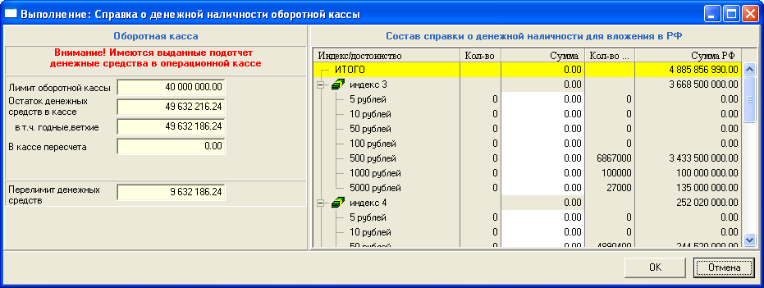
Рис. 49
В левой части формы отражается следующая информация:
- лимит оборотной кассы;
- остаток денежных средств в оборотной кассе, в т.ч. годных, ветхих;
- сумма денежных средств в кассе пересчета;
- перелимит денежных средств.
- если имеются не сданные денежные средства в операционных кассах, то в верхней части красным шрифтом выдается соответствующее сообщение

В поле «Сумма» указывается сумма денежных средств, перечисляемых из оборотной кассы в резервные фонды с разбивкой по индексам и номиналам. При нажатии клавиши «ОК» осуществляется выход в форму «Эмиссионно-кассовые операции. Резервные фонды УБР» с сохранением введенной информации. При нажатии клавиши «Отмена» осуществляется выход в форму «Эмиссионно-кассовые операции. Резервные фонды УБР» без сохранения введенной информации.

При работе с оборотной кассой с признаком «TRUE» на экран выдается форма (Рис. 50).

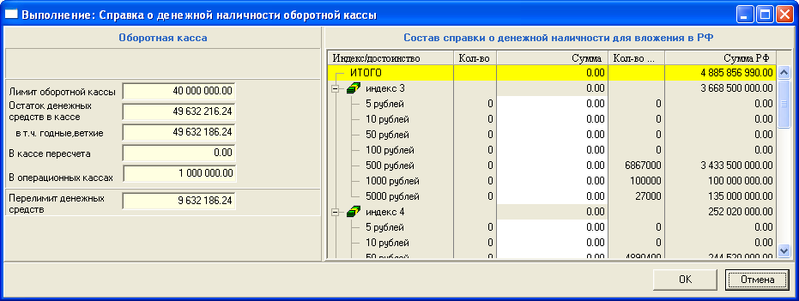

Рис. 50
В левой части формы отражается следующая информация:
- лимит оборотной кассы;
- остаток денежных средств в оборотной кассе, в т.ч. годных, ветхих;
- сумма денежных средств в кассе пересчета;
- сумма денежных средств в операционных кассах
- перелимит денежных средств.
В поле «Сумма» указывается сумма денежных средств, перечисляемых из оборотной кассы в резервные фонды с разбивкой по индексам и номиналам. При нажатии клавиши «ОК» осуществляется выход в форму «Эмиссионно-кассовые операции. Резервные фонды УБР» с сохранением введенной информации. При нажатии клавиши «Отмена» осуществляется выход в форму «Эмиссионно-кассовые операции. Резервные фонды УБР» без сохранения введенной информации.

Следующим шагом является распределение суммы совершаемой операции в хранилище. Для этого выполните следующие действия:
- установите курсор в нижней левой таблице (см. Рис. 32) на запись помеченную красным цветом;
- нажатием клавиши «Enter», либо двойным щелчком «мышки» вызовите на экран форму (см. Рис. 35) для распределения суммы банкнот и монет, перечисляемых из оборотной кассы в резервные фонды в хранилище;
- после распределения перечисляемых из оборотной кассы в резервные фонды денежных средств по номиналу по ячейкам (стеллажам) хранилища, нажатием клавиши «Выход» (Рис. 35) осуществляется выход в форму «Эмиссионно-кассовые операции. Резервные фонды УБР» (Рис. 32).
После распределения всей суммы операции в хранилище, выполняется печать подготовленной справки о денежной наличности оборотной кассы и передача данных для формирования бухгалтерских проводок. Для печати распоряжения «Операции»-> «Печать», либо соответствующую кнопку на панели управления (см. Рис. 32). Для передачи данных для формирования бухгалтерских проводок выберите пункт меню «Операции»-> «Сформировать операцию», либо соответствующую кнопку на панели управления (см. Рис. 32).

Учет подтверждений о получении отправленной денежной наличности резервных фондов

В сплывающем меню выбрать документ «Подтверждение о получении». На экран выдается форма (Рис. 51).

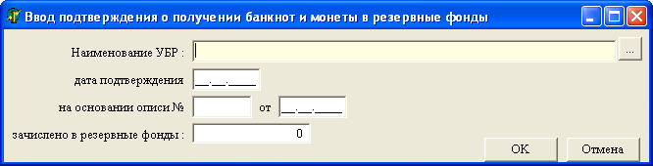

Рис. 51
Вводятся реквизиты:
- получатель денежной наличности. Поле «Наименование УБР» - заполняется автоматически из справочника эмиссионных организаций, который выдается на экран при нажатии клавиши ;
- дата подтверждения. Поле «Дата подтверждения». Заполняется вручную;
- номер описи. Поле «На основании описи». Заполняется вручную;
- дата описи. Поле «от». Заполняется вручную;
- сумма полученной денежной наличности. Поле «Зачислено в резервные фонды». Заполняется вручную.
При нажатии клавиши «ОК» осуществляется выход в форму «Эмиссионно-кассовые операции. Резервные фонды УБР» (Рис. 32) с одновременным поиском и сравнением сформированной ранее описи. Если введенные реквизиты подтверждения не совпадают с реквизитами описи, то на экран выдается сообщение о несовпадении реквизитов. При этом введенное подтверждение не сохраняется.
При нажатии клавиши «Отмена» осуществляется выход в форму «Эмиссионно-кассовые операции. Резервные фонды УБР» (Рис. 32) без сохранения введенной информации о подтверждении.
Следующим шагом является передача данных для формирования бухгалтерских проводок. Для этого выберите пункт меню «Операции»-> «Сформировать операцию», либо соответствующую кнопку на панели управления (см. Рис. 32).

Учет операций по переносу остатков с одного индекса валют на другой индекс валют

В сплывающем меню выбрать документ «Распоряжение ДЭКО на перенос остатков». На экран выдается форма (Рис. 52).
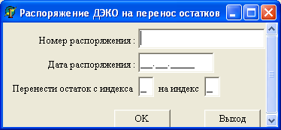

Рис. 52
Вводятся реквизиты:
- номер распоряжения ДЭКО. Поле «Номер распоряжения» - заполняется вручную;
- дата распоряжения ДЭКО. Поле «Дата распоряжения». Заполняется вручную;
- номер индекса валют, с которого осуществляется перенос остатков. Поле «Перенести остаток с индекса». Заполняется вручную;
- номер индекса валют, на который осуществляется перенос остаток. Поле «на индекс». Заполняется вручную;
При нажатии клавиши «ОК» осуществляется выход в форму «Эмиссионно-кассовые операции. Резервные фонды УБР» (Рис. 32) с переносом остатков с одного индекса валют на другой.
При нажатии клавиши «Отмена» осуществляется выход в форму «Эмиссионно-кассовые операции. Резервные фонды УБР» (Рис. 32) без переноса остатков с одного индекса валют на другой.
Следующим шагом является передача данных для формирования бухгалтерских проводок. Для этого выберите пункт меню «Операции»-> «Сформировать операцию», либо соответствующую кнопку на панели управления (см. Рис. 32).

Учет операций по выпуску денежной наличности в обращение

В сплывающем меню выбрать документ «Распоряжение ДЭКО на выпуск в обращение». На экран выдается форма (Рис. 53).
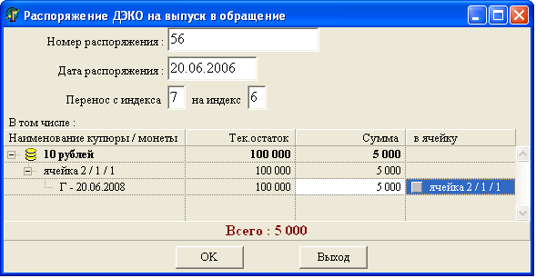

Рис. 53
Вводятся реквизиты:
- номер распоряжения ДЭКО. Поле «Номер распоряжения» - заполняется вручную;
- дата распоряжения ДЭКО. Поле «Дата распоряжения». Заполняется вручную;
- номер индекса валют, с которого осуществляется перенос. Поле «Перенос с индекса». Заполняется вручную;
- номер индекса валют, на который осуществляется перенос. Поле «на индекс». Заполняется вручную;
В табличной части формы указывается место хранения и текущий остаток по индексу, с которого осуществляется перенос.
Следующим шагом является ввод суммы переноса, для этого в поле «Сумма» указывается сумма операции.
Следующим шагом является определение суммы операции и распределение суммы совершаемой операции в хранилище. Для этого выполните следующие действия:
- установите курсор в поле «Сумма» напротив тех ячеек (стеллажей), в которых хранится денежная наличность, выпускаемая в обращение;
- нажатием клавиши «Enter», либо двойным кликом «мышки» активируйте данное поле и введите сумму;
- после определения суммы возможно выполнение реорганизации хранилища – определение нового места хранения выпускаемой в обращение денежной наличности. Для этого установите курсор на значок в колонке «В ячейку» и двойным щелчком «мышки» вызовите на экран форму (Рис. 54).
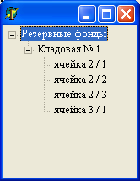
Рис. 54
На форме согласно плану хранения, указанного при организации хранилища, указываются ячейки или стеллажи, по которым можно распределить выпускаемую в обращение денежную наличность по новому индексу валют. Для этого необходимо установить курсор на выбранную ячейку или стеллаж и выполнить двойной щелчком «мышки», который означает, что сумма денежной наличности перемещена в другую ячейку или стеллаж хранилища.
При нажатии клавиши «ОК» (см. Рис. 53) осуществляется выход в форму «Эмиссионно-кассовые операции. Резервные фонды УБР» (Рис. 32) с запоминанием введенной информации.
При нажатии клавиши «Выход» осуществляется выход в форму «Эмиссионно-кассовые операции. Резервные фонды УБР» (Рис. 32) без запоминания введенной информации.
Следующим шагом является передача данных для формирования бухгалтерских проводок. Для этого выберите пункт меню «Операции»-> «Сформировать операцию», либо соответствующую кнопку на панели управления (см. Рис. 32).

Учет операций по проведению валютных исправлений

Учет операций по проведению валютных исправлений осуществляется на основании результатов пересчета выданной денежной наличности резервных фондов.
Для выдачи денежной наличности резервных фондов на пересчет в сплывающем меню выбрать операцию «Пересчет. Выдача денежной наличности РФ» -> «Выбрать должностное лицо, которому выдается денежная наличность РФ на пересчет».
На экран выдается форма (Рис. 55).

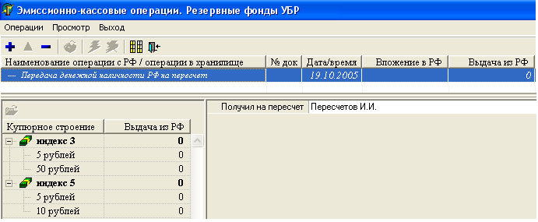

Рис. 55
Следующим шагом является набор суммы совершаемой операции в хранилище. Для этого выполните следующие действия:
- установите курсор в нижней левой таблице (см. Рис. 32) на индекс валют и номинал денежной наличности, которая выдается на пересчет;
- нажатием клавиши «Enter», либо двойным кликом «мышки» вызовите на экран форму (см. Рис. 41) для набора суммы банкнот и монет выдаваемых на пересчет;
- после набора суммы денежной наличности выдаваемой на пересчет, нажатием клавиши «Выход» (Рис. 35) осуществляется выход в форму «Эмиссионно-кассовые операции. Резервные фонды УБР» (Рис. 32).
Для оформления результатов пересчета денежной наличности РФ, в сплывающем меню выбрать документ «Справка об обработанной денежной наличности». На экран выдается форма (Рис. 56).

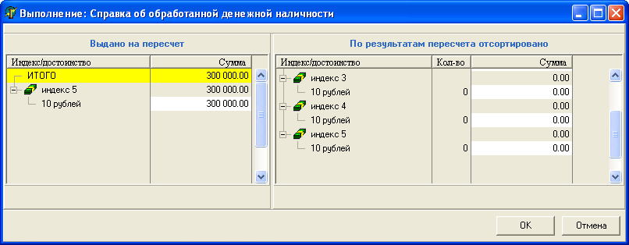
Рис. 56

В левой таблице содержится информация о выданной на пересчет денежной наличности резервных фондов.
В правую таблицу вводится информация о результатах пересчета денежной наличности резервных фондов.
При нажатии клавиши «ОК» (см. Рис. 56) осуществляется выход в форму «Эмиссионно-кассовые операции. Резервные фонды УБР» (Рис. 32) с запоминанием введенной информации.
При нажатии клавиши «Выход» осуществляется выход в форму «Эмиссионно-кассовые операции. Резервные фонды УБР» (Рис. 32) без запоминания введенной информации.

Следующим шагом является распределение суммы совершаемой операции по хранилищу. Для этого выполните следующие действия:
- установите курсор в нижней левой таблице (см. Рис. 32) на запись помеченную красным цветом;
- нажатием клавиши «Enter», либо двойным щелчком «мышки» вызовите на экран форму (см. Рис. 35) для распределения суммы банкнот и монет перечисляемых из оборотной кассы в резервные фонды по хранилищу;
- после распределения перечисляемых из оборотной кассы в резервные фонды денежных средств по номиналу по ячейкам (стеллажам) хранилища, нажатием клавиши «Выход» (Рис. 35) осуществляется выход в форму «Эмиссионно-кассовые операции. Резервные фонды УБР» (Рис. 32).

После распределения всей суммы операции в хранилище, выполняется печать справки об обработанной денежной наличности резервных фондов и передача данных для формирования бухгалтерских проводок. Для печати справки об обработанной денежной наличности резервных фондов «Операции»-> «Печать», либо соответствующую кнопку на панели управления (см. Рис. 32). Для передачи данных для формирования бухгалтерских проводок выберите пункт меню «Операции»-> «Сформировать операцию», либо соответствующую кнопку на панели управления (см. Рис. 32).

Учет операций по реорганизации хранилища

Данная операция предназначена для учета перемещения денежной наличности внутри хранилища.
В сплывающем меню выбрать операцию «Реорганизация хранилища». На экран выдается форма (Рис. 57).

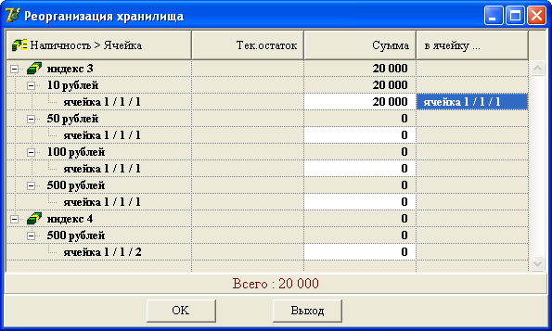
Рис. 57

В табличной части формы указывается место хранения и текущий остаток по индексам и номиналам.
Следующим шагом является ввод суммы переноса, для этого в поле «Сумма» указывается сумма перемещаемых ценностей.
Следующим шагом является определение суммы операции и распределение суммы совершаемой операции по хранилищу. Для этого выполните следующие действия:
- установите курсор в поле «Сумма» напротив тех ячеек (стеллажей), в которых хранится перемещаемая денежная наличность.
- нажатием клавиши «Enter», либо двойным кликом «мышки» активируйте данное поле и введите перемещаемую сумму.
- после определения суммы возможно выполнение реорганизации хранилища – определение нового места хранения денежной наличности. Для этого установите курсор на значок в колонке «В ячейку» и двойным кликом мышки вызовите на экран форму (Рис. 58).
Рис. 58

На форме согласно плану хранения, указанного при организации хранилища, указываются ячейки или стеллажи, по которым можно распределить перемещаемую денежную наличность. Для этого необходимо установить курсор на необходимую ячейку или стеллаж и выполнить двойной клик «мышки», который означает, что сумма денежной наличности перемещена в другую ячейку или стеллаж хранилища.

При нажатии клавиши «ОК» (см. Рис. 57) осуществляется выход в форму «Эмиссионно-кассовые операции. Резервные фонды УБР» (см. Рис. 32) с запоминанием введенной информации.
При нажатии клавиши «Выход» осуществляется выход в форму «Эмиссионно-кассовые операции. Резервные фонды УБР» (см. Рис. 32) без запоминания введенной информации.

Особенности выполнения операций с денежной наличностью в хранилище резервных фондов

При выполнении операций по изъятию денежной наличности из хранилища резервных фондов после ввода купюрного строения операции пользователь может распечатать соответствующую справку (см. Приложение 1). Для этого нужно нажать кнопку на панели управления.
В отличие от изъятия, при выполнении операций по вложению денежной наличности в хранилище резервных фондов пользователь заранее может не знать, в какие ячейки, сколько и каких ценностей будет вложено. При этом документы (мемориальные ордера, авизо) должны быть подготовлены до того, как будет произведено фактическое вложение.
Для решения этой задачи программа позволяет выполнить операцию по вложению до ввода купюрного строения, выбрав пункт меню «Операции»-> «Сформировать операцию» или нажатием кнопки на панели управления (см. Рис. 32). Если в учреждении имеется несколько кладовых, нужно будет указать кладовую, в которую будет произведено вложение (Рис. 59 ).
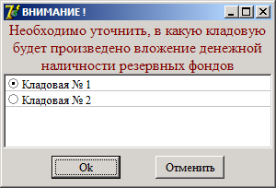
Рис. 59

В результате выполнения в базе данных УОС будут сформированы необходимые операции, что позволит распечатать требуемые документы, а экранная форма будет выглядеть примерно так, как показано на рисунке 60.
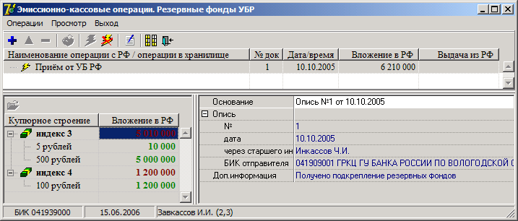
Рис. 60
Суммы в левой нижней таблице, выделенные зеленым цветом, указывают на то, что в хранилище резервных фондов находится нераспределенная наличность. Если в этот момент перейти в режим «Организация хранилища резервных фондов»(см. Рис. 61 ), то эта наличность будет присутствовать в соответствующей кладовой.
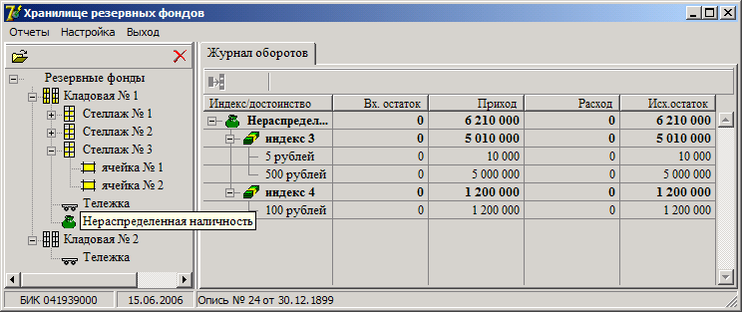
Рис. 61
Для распределения денежных ценностей резервных фондов по ячейкам выберите выделенную сумму (Рис.60), нажмите клавишу «Enter» (двойной щелчок «мышки») для вызова на экран формы для ввода ( Рис. 62 ).
В отличие от формы ввода, описанной ранее (Рис. 35), здесь имеется информационная строка, в которой отображается остаток нераспределенной денежной наличности. Когда вся необработанная сумма будет распределена, информационная строка исчезнет.
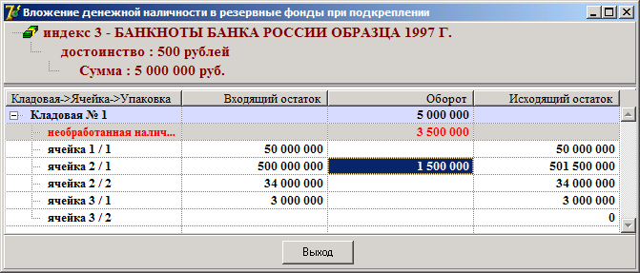
Рис. 62
После распределения необработанной наличности по ячейкам, соответствующие суммы на форме (Рис.60) уже не будут выделяться цветом.

Справочники

Справочник инкассаторов

Справочник инкассаторов (см. Рис. 63 ) выдается на экран при нажатии клавиши при заполнении полей «Старший инкассатор», «Инкассаторы» при выполнении операций по списанию из резервных фондов отправляемой денежной наличности и поля «Старший инкассатор» при выполнении операций по зачислению в резервные фонды поступившего подкрепления денежной наличностью

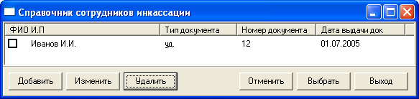
Рис. 63

Функциональная клавиша «Добавить» предназначена для добавления информации об инкассаторе. При нажатии клавиши на экран выдается форма (см. Рис. 64)

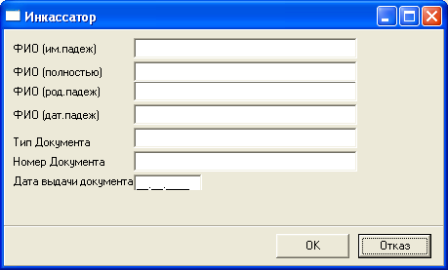
Рис. 64
Указываются следующие данные:
- Фамилия И.О. инкассатора в именительном падеже;
- Фамилия, имя, отчество инкассатора в именительном падеже (значение данного поля будет указано в выходной форме формы 0402185 «Накладная отправителя»;
- Фамилия И.О. инкассатора в родительном падеже;
- Фамилия И.О. инкассатора в дательном падеже;
- Тип документа удостоверяющего личность инкассатора;
- Номер документа
- Дата выдачи документа.
При нажатии клавиши «Ок» осуществляется выход в основную форму справочника с сохранением введенной информации. При нажатии клавиши «Отказ» осуществляется выход в основную форму справочника без сохранения введенной информации.

Функциональная клавиша «Изменить» предназначена для изменения информации об инкассаторе. Для этого необходимо установить курсор на инкассатора, по которму необходимо изменить информацию и нажатием клавиши на экран вызвать форму (см. Рис. 64)

Функциональная клавиша «Удалить» предназначена для удаления информации об инкассаторе. Для этого необходимо установить курсор на инкассатора, по которму необходимо удалить информацию и нажать клавишу. На экран вы выдается сообщение (см.Рис. 65)
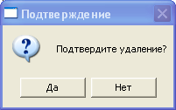
Рис. 65
При нажатии клавиши «Да» осуществляется удаление информации. При нажатии клавиши «Нет» удаление информации не осуществляется.

Порядок работы со справочником
Для выбора инкассаторв выполните следующие действия:
- подведите указатель мушки к значку напротив необходимо инкассатора и двойным кликом мышки установите значок «√».
- нажатием клавиши «Выбрать» подтвердите выбор данного инкассатора. На экран выдается форма для ввода «Описи» (см. Рис. 34) либо «Наряда» (см. Рис. 40), где в соотвествующих полях указывается информация по выбранным инкассаторам.

Внимание: для заполнения поля «Старший инкассатор» необходимо отметить одного инкассатора. Для заполнения поля «Инкассаторы» необходимо отметить всех инкассаторов бригады, за исклюсением старшего. При повторном вызове «Справочника инкассаторов» на экран ранее выбранные данные не сохраняются. Выьор необходимо осуществить повторно.

Справочник подписей к выходным формам
Справочник предназначен для настройки подписей к выходным формам формируемым в денежном хранилище. С помощью него имеется возможность указывать наименование должности,подписывающего данный документ и расшифровку Ф.И.О. Если отчеты в данный справочник не включены, то выходные формы в части подписей должностных лиц формируются согласно альбома выходных форм

Внимание: наличие отчета в данно справочнике свидетельствует о том, что при его печати будут использоваться указанные в данном справочнике наименования должностных лиц и рашифровка Ф.И.О. Если должностные лица не указаны, то отчет будет сформирован неверно.

Для работы со справочником подписей к выходным формам выберите пункт меню «Сервис»-> «Справочники» -> «Справочник подписей к отчетам» (см. Рис. 32), в результате чего на экран выдается форма (см. Рис. 66).

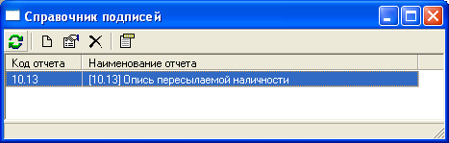
Рис. 66
Форма может содержать две колонки:
- Код отчета;
- Наименование отчета.

Для работы со справочником исползуются следующие функциональные кнопки:
- кнопка - предназначена для обновления экранной формы справочника;
- кнопка - предназначена для добавления нового отчета в справочник;
- кнопка - предназначена для редактирования подписей по данному отчету;
- кнопка - предназначена для удаления информации по данному отчету из справочника;
- кнопка - предназначена для изменения Ф.И.О. должностного лица по данной должности по всем отчетам.

Для добавления информации об отчете выполните следующие действия:
- нажмите кнопку , результате чего на экран будет выдана форма (см. Рис. 67)
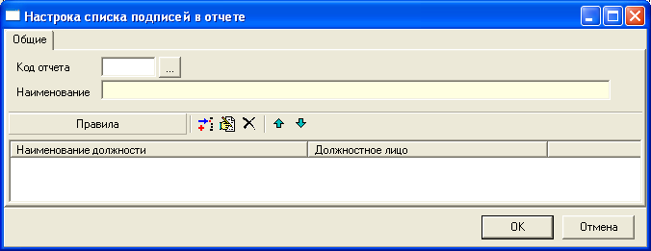
Рис. 67

- нажмите кнопку , в результате чего на экран будет выдана форма (см. Рис. 68) с перечнем отчетов
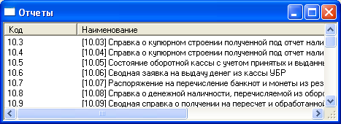
Рис. 68
- установите курсор на необходимый отчет и кликом мышки выберите его. На будет выдана форма (см. Рис. 68), в которой будут заполнены поля «Код отчета» и «Наименование»;
- нажмите кнопку («Добавить»), результате чего на экран будет выдана форма (см. Рис. 69)
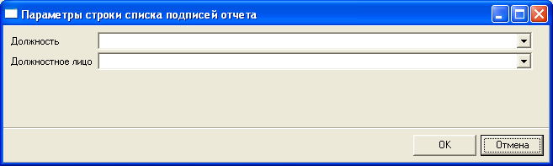
Рис. 69

в поле «Должность» введите наименование должности. Заполнение выполняется вручную, либо из списка ранее введенных должностей, который выдается на экран при нажатии кнопки . В поле «Должностное лицо» Ф.И.О. должностного лица. Заполнение выполняется вручную, либо из списка ранее введенных должностных лиц, который выдается на экран при нажатии кнопки . При нажатии клавиши «Ок» осуществляется выход в форму «Настройка списка подписей отчета» (см. ) с запоминаем введенной информации. При нажатии клавиши «Отмена» осуществляется выход без запоминания введенной информации;
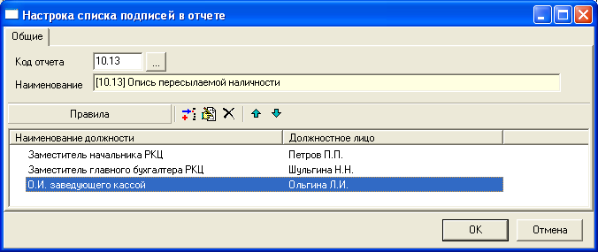
Рис. 70

- Для настройки следующей подписи необходимо повторно выполнить п.п. 4-5.

- При печати отчета будут использованы следующие правила:
  - порядок расположения должностей и Ф.И.О. в отчете будет соответсвовать порядку расположения данных параметров в форме (см. Рис. 70).
- Для изменение расположения должностных в форме (см. Рис. 70) необходимо использовать кнопки («Вверх») и («Вниз»);
- Для измения информации о должностных лицах необходимо использовать кнопку ;
- Для удаления информации о должностных лицах необходимо использовать кнопку .

Печать документов резервных фондов

Функция "Печать" (см. Рис. 31) позволяет подготовить документы для просмотра и печати:
- авизо – «Печать»-«Авизо» ;
- мемориальный ордер – «Печать»-«Мемориальный ордер» ;
- описи, извещения распоряжения – «Печать»-«Описи» .

Авизо и кассовый ордер печатаются при операциях вложения и изъятия.
Мемориальные ордера выпускаются на каждую операцию и могут быть форм 0401108, 0402129, 0402130.

Печать отчетности резервных фондов

Для выпуска отчетности по резервным фондам выберите функцию «Печать»-«Отчетность», либо соответствующую кнопку на панели управления (см. Рис. 31). На экран выдается форма (Рис. 71).
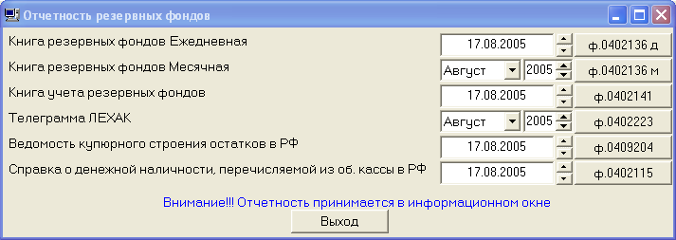
Рис. 71

Формирование балансовых/внебалансовых документов резервных фондов и передача на провод.

Для формирования балансовых (внебалансовых документов) для проводки документов резервных фондов выберите функцию «Передача»-«Передать на проводку» (см. Рис. 31).

Удаление и изменение документов резервных фондов

Для того чтобы вернуть документ с провода для удаления необходимо произвести операцию возврата документа. С возвращаемых документов должны быть сняты подписи. Для этого встаньте курсором на документ, который необходимо вернуть и выберите пункт меню «Передача»-> «Вернуть на исправление» (см. Рис. 31). После получения возможности исправлять документ, выберите пункт меню «Хранилище»-> «Работа с хранилищем», либо соответствующую кнопку на панели управления . На экран выдается форма «Эмиссионно-кассовые операции. Резервные фонды УБР» (см. Рис. 32). Для получения возможности редактировать документ, установите на него курсор и выберите пункт меню «Операции»-> «Отменить», либо соответствующую кнопку на панели управления (см. Рис. 32). Документ станет, доступен для редактирования или удаления.

АВАРИЙНЫЕ СИТУАЦИИ

При возникновении сбоев при работе с БД ЭКР, необходимо восстановить БД ЭКР из резервной копии согласно [1].
В случае невозможности, необходимо позвонить разработчику АРМа.

РЕКОМЕНДАЦИИ ПО ОСВОЕНИЮ

Рекомендации по освоению:
- при первоначальной установке подсистемы ЭКР необходимо выполнить все настройки в соответствии с [1];
- настроить параметры работы с денежным хранилищем (раздел 2 руководства пользователя);
- настроить справочник видов упаковок денежной наличности;
- организовать хранилище резервных фондов.

СПИСОК ИСПОЛЬЗОВАННЫХ ИСТОЧНИКОВ

- Региональная автоматизированная банковская информационная система (РАБИС–2). Учетно–операционная система. Инструкция по первоначальной установке, настройке и восстановлению подсистемы эмиссионно-кассовой работы, 2006.

- Региональная автоматизированная банковская информационная система (РАБИС–2). Руководство пользователя АРМа "Администратор приложений". – Тула: ГУ Банка России по Тульской области, 2005.

Приложение 1.
Справка о вложении (изъятии) в хранилище резервных фондов

При работе без учета видов упаковок

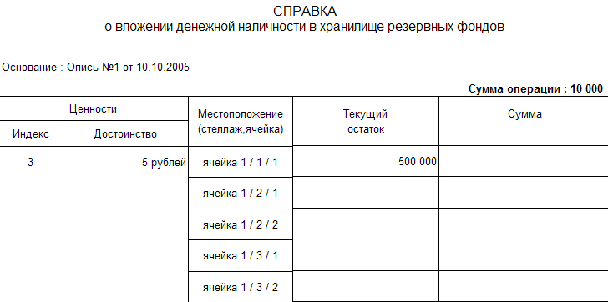

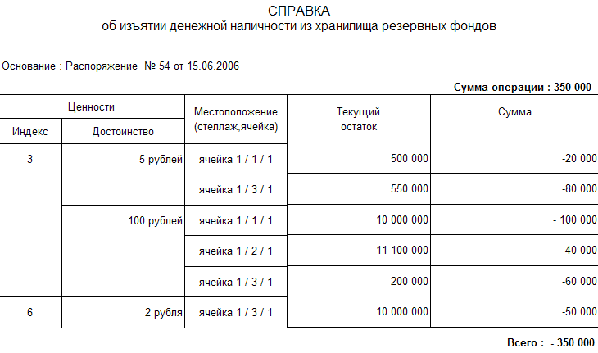

При работе с учетом видов упаковок:

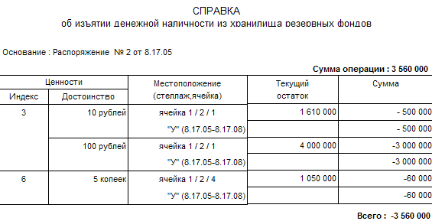

- вложение до распределения по ячейкам
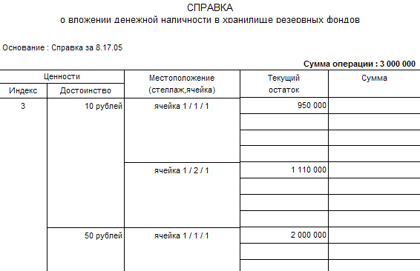

- вложение после распределения
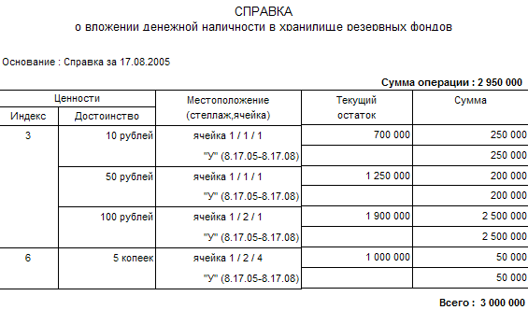

Лист регистрации изменений
Номера листов (страниц) |  |  |  |  | Всего |  | Входящий
Изм | Измененных | замененных | новых | аннулированных | листов (страниц) в докум. | № документа | № сопрово-дительного документа и дата | ФИО | Дата
1. |  |  |  |  | 48 | ЦБРФ.ТКУОС02-580 65 38 | МОСКВА-01.11.06-01 | Соловьев И.В. | 01.11.06
2. |  |  |  |  | 52 | ЦБРФ.ТКУОС02-583 65 38 | МОСКВА-27.11.06-01 | Соловьев И.В. | 27.11.06
3. |  |  |  |  | 52 | ЦБРФ.ТКУОС02-587 65 38 | МОСКВА-25.12.06-01 | Соловьев И.В. | 25.12.06
4 |  |  |  |  | 54 | ЦБРФ.ТКУОС02-599 65 38 | МОСКВА-16.04.07-01 | Соловьев И.В. | 16.04.07
5 |  |  |  |  | 64 | ЦБРФ.ТКУОС02-631 65 38 | МОСКВА-13.03.08-01 | Соловьев И.В. | 13.03.08

Составили
Наименование организации, подразделения | Должность исполнителя | Фамилия, имя, отчество | Подпись | Дата
ЗАО «Технос-К» | Ведущий аналитик | Соловьев И.В.
СОГЛАСОВАНО
Наименование организации, подразделения | Должность исполнителя | Фамилия, имя, отчество | Подпись | Дата
ЗАО «Технос-К» | Руководитель отдела разработки, внедрения и сопровождения УОС | Ездаков В.Н.

